Ngô Văn Toàn - 21077971

Link Github: [lab7](https://github.com/vantoan24-iuh/New-Technology.git)

Lab7: Upload file vào Amazon S3

**Bước 1:** Truy cập vào service *S3* của *AWS*:

|  |
| --- |
|  |
|  |  |

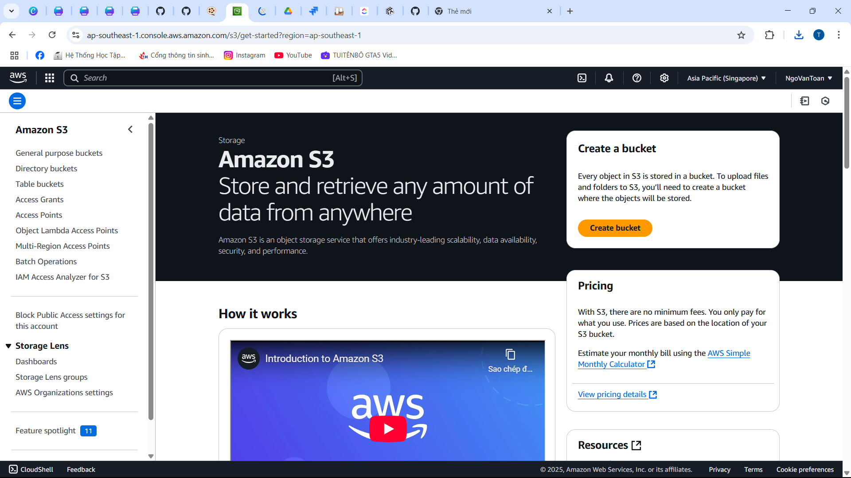

**Bước 2:** Bấm *Create bucket*:

|  |
| --- |
|  |
|  |  |

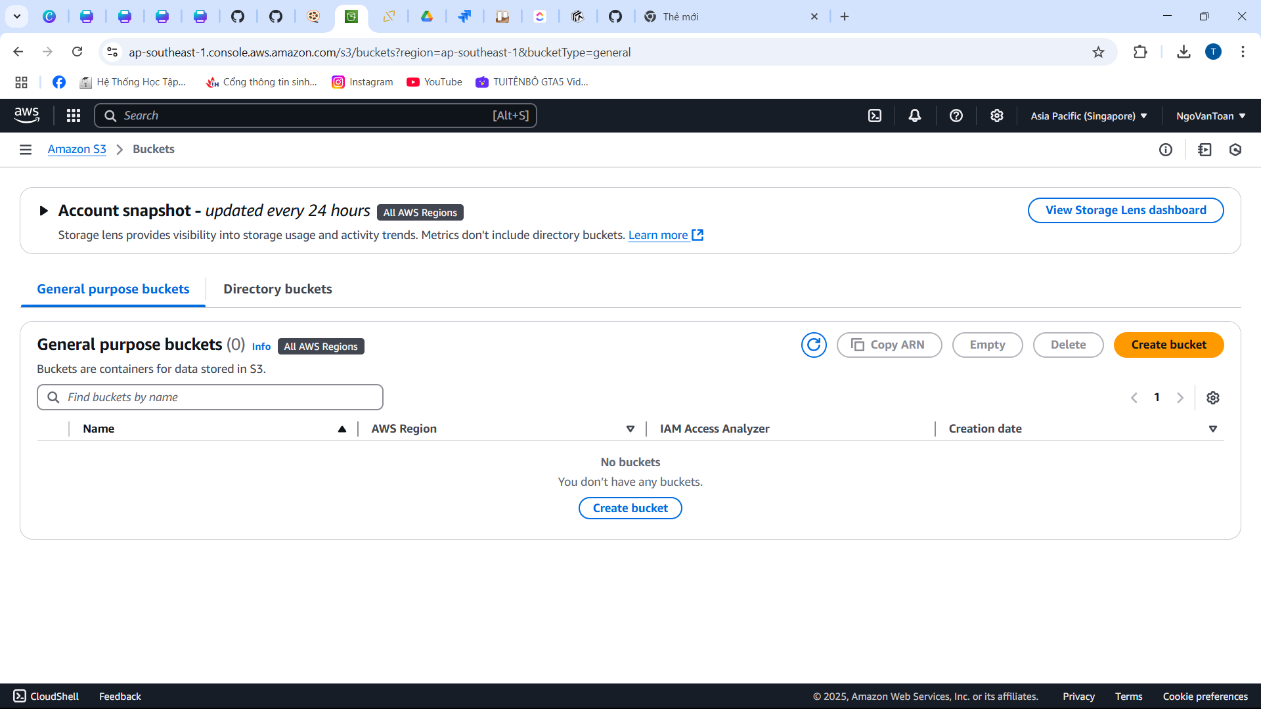

**Bước 3:** Nhập tên bucket cần tạo:

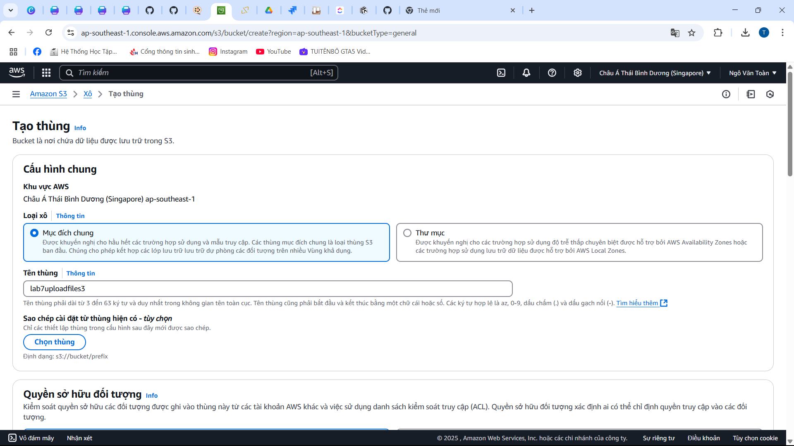

Bỏ chọn *Block all public access:*

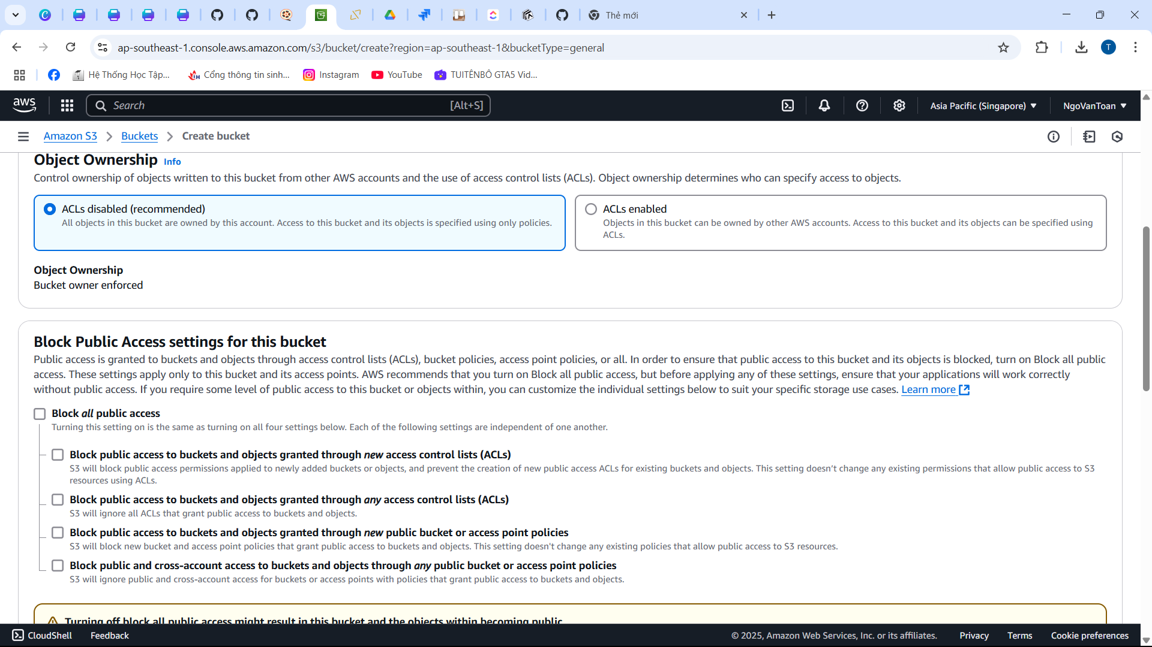

Bấm create bucket

Tạo thành công 1 bucket

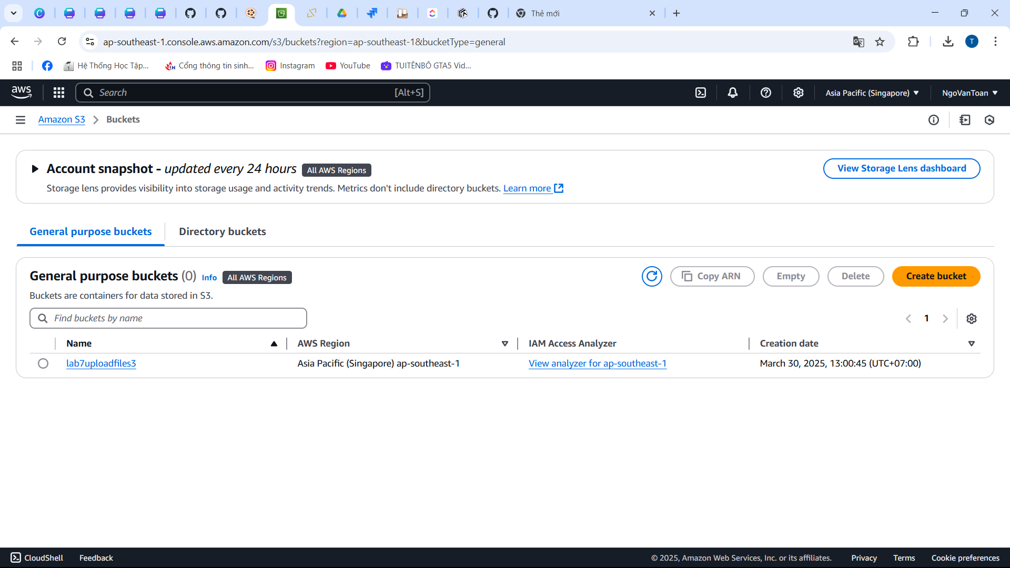

**Bước 4:** Tạo 1 CloudFront Distribution:

Vào CloundFond trên AWS

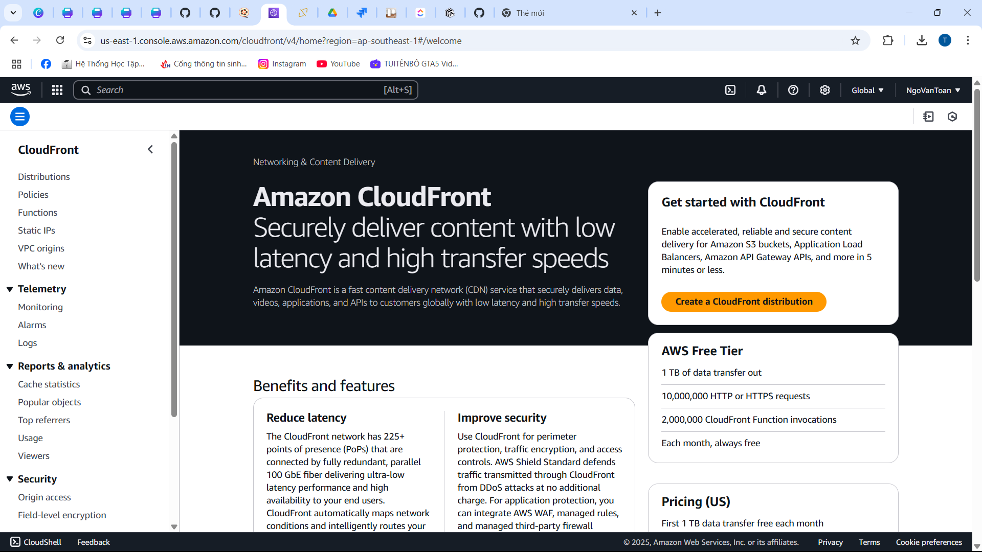

Bấm **Create distribution**

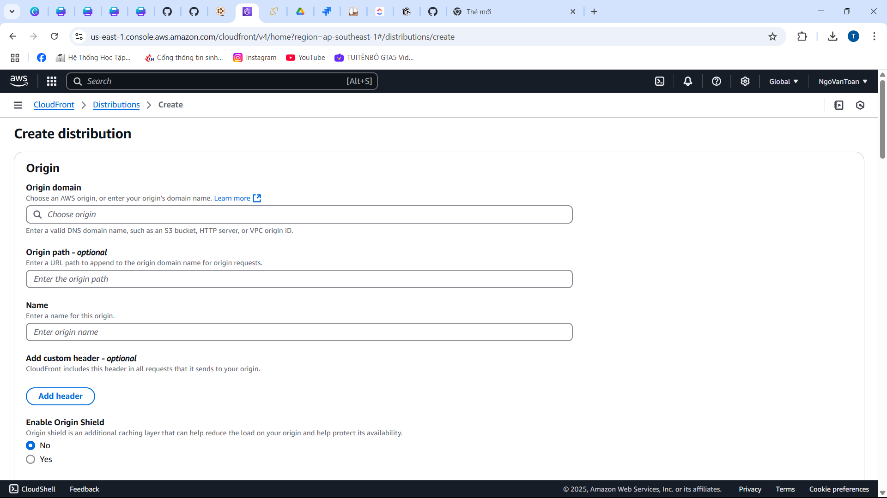

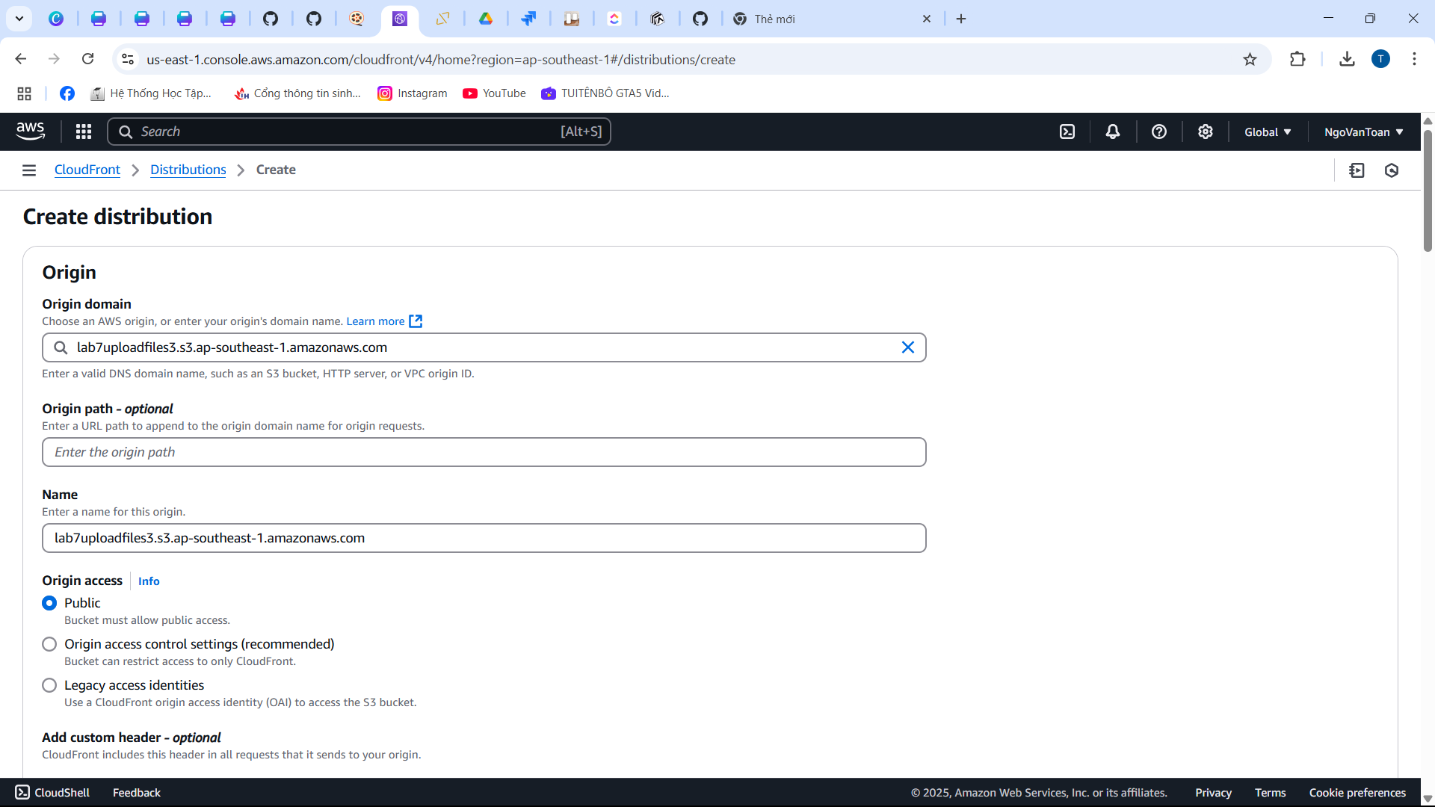

Từ origin access

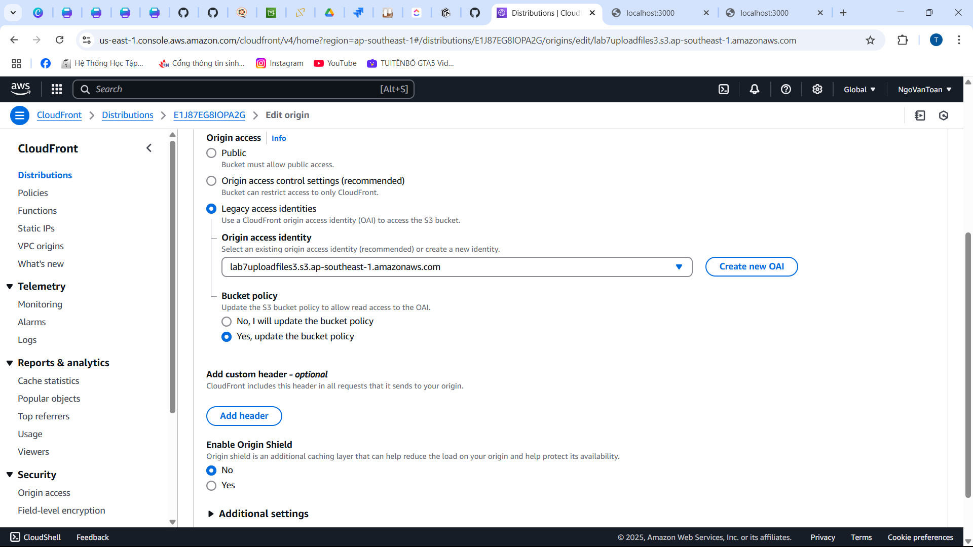

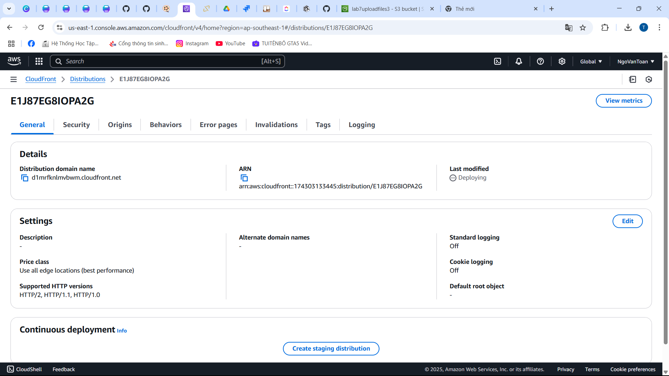

**Bước 5:** Update file *index.ejs* theo mẫu sau:

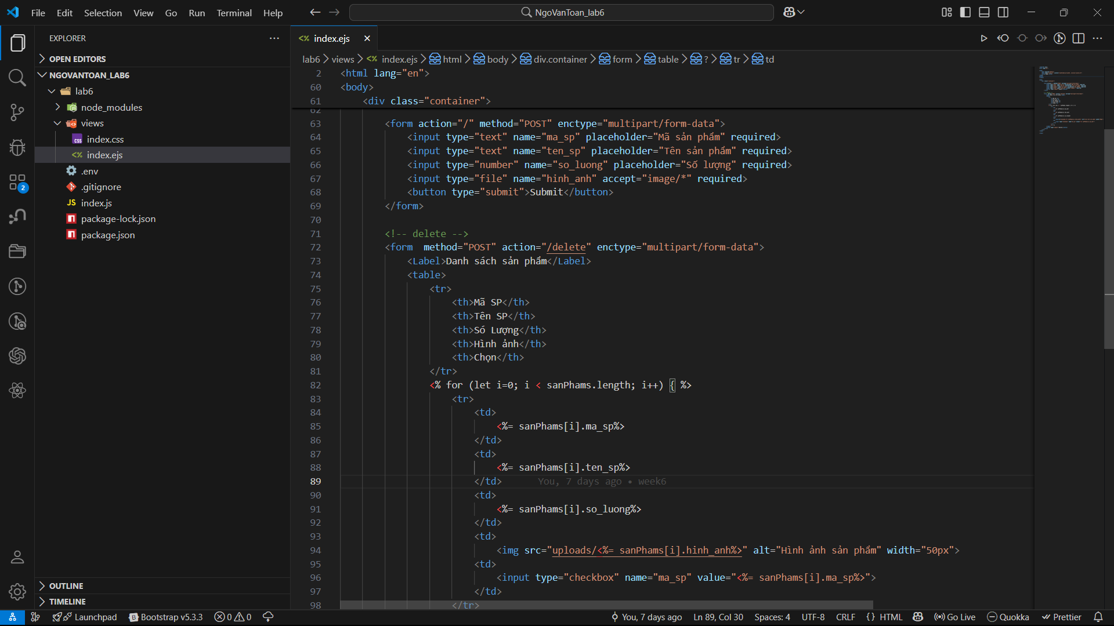

**Bước 6:** Import thư viện uuid trong file *index.js*

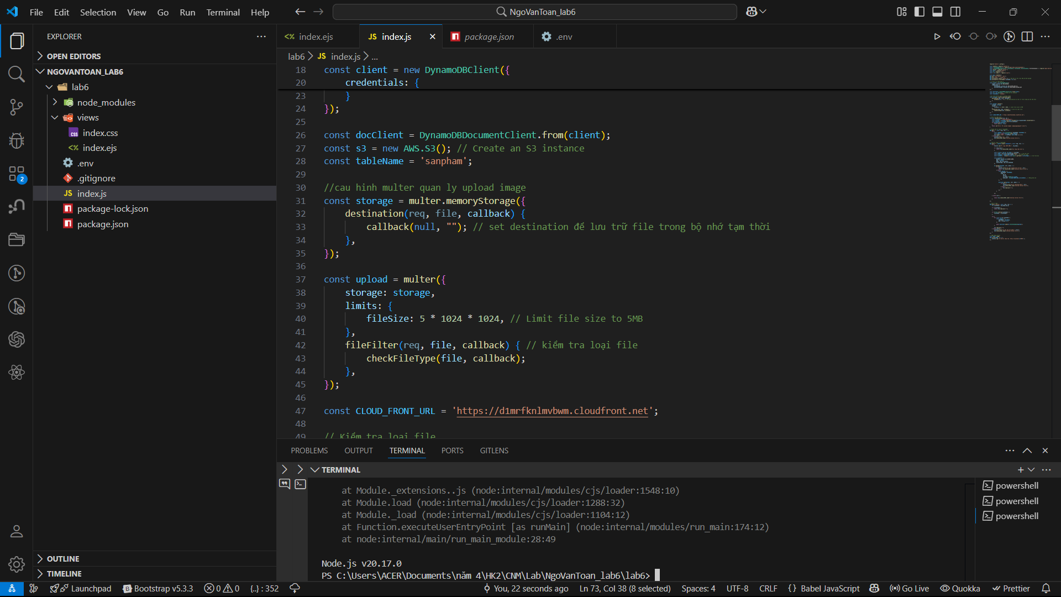

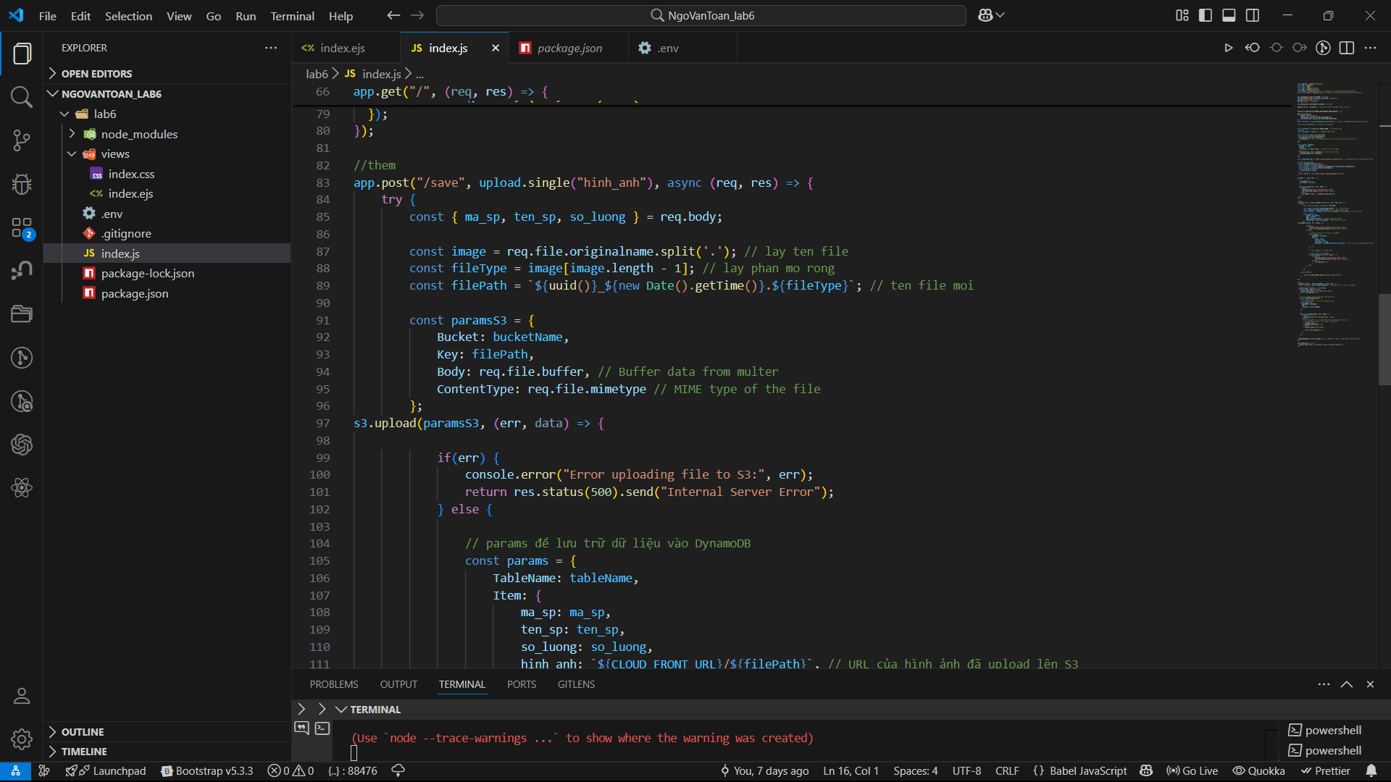

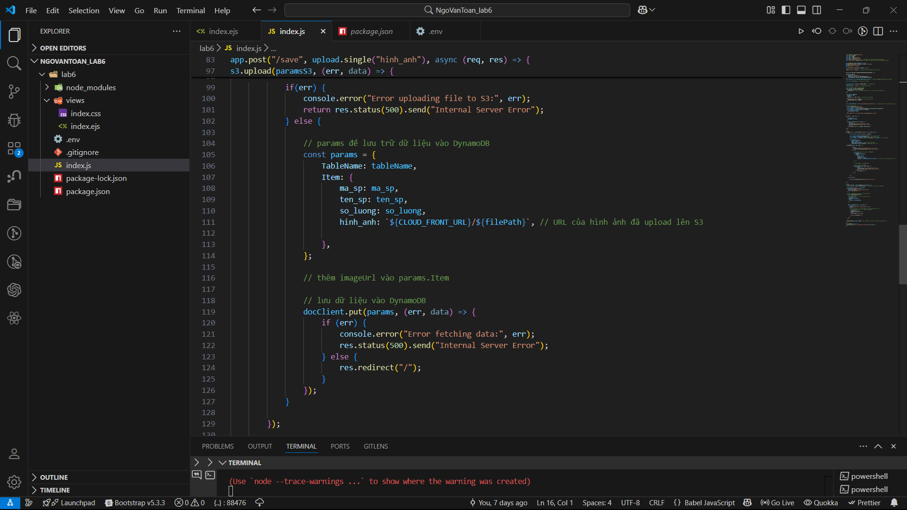

Test

